ARTE HISPANOMUSULMÁN

Artesonado mudéjar

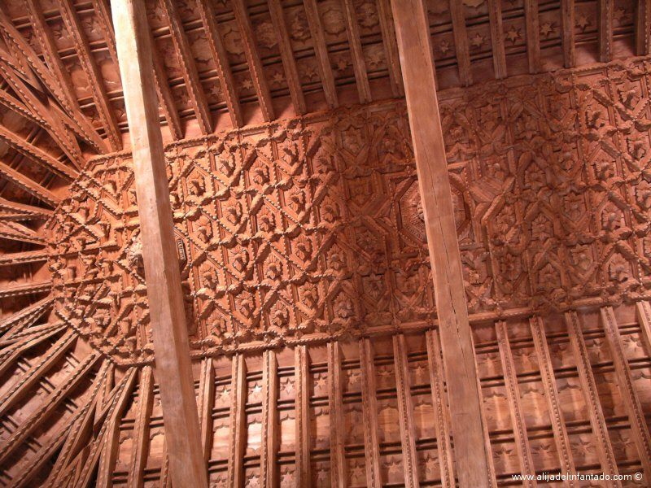

Iglesia del Cristo de la Luz (Toledo)

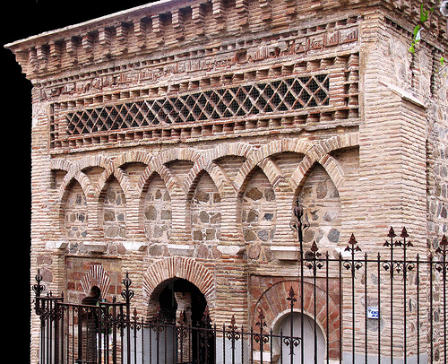

Claustro de Guadalupe

